**МИНОБРНАУКИ РОССИИ**

**Санкт-Петербургский государственный**

**электротехнический университет**

**«ЛЭТИ» им. В.И. Ульянова (Ленина)**

**Кафедра МО ЭВМ**

отчет

**по лабораторной работе №2**

**по дисциплине «Методы оптимизации»**

Вариант 9

|  |  |  |
| --- | --- | --- |
| Студент гр. 5383 |  | Десятов А.С. |
| Преподаватель |  | Мальцева Н.В. |

Санкт-Петербург

2018

**Цели работы**

1. Решение задачи линейного программирования симплекс методом с помощью стандартной программы.
2. Решение задачи линейного программирования графически.
3. Сравнение результатов решения задачи обоими способами.

**Постановка задачи**

Рассматривается следующая задача линейного программирования .

Найти минимум линейной функции f($x_{1}$, $x_{2}$, ... , $x_{n}$):

$$f= c_{1}x_{1}+ c_{2}x_{2}+…+ c_{n}x_{n}$$

где $c_{i}$- постоянные коэффициенты, на множестве , заданном набором линейных ограничений :

$$\left\{\begin{aligned}a_{1, 1}x_{1} + ... + a_{1, n}x_{n} ≥ b_{1} \\ … \\ \begin{matrix}a_{m, 1}x_{1} + ... + a_{m, n}x_{n} ≥ b_{m} \\ \begin{matrix}x_{1} ≥0 \\ … \\ x_{n} ≥0\end{matrix}\end{matrix}\end{aligned}\right.$$

где $a_{i, j}$, $b_{i}$- постоянные коэффициенты .

В матричной форме ограничения записываются следующим образом :

$$\begin{matrix}Ax≥B \\ x≥0 \end{matrix}$$

Целевая функция может быть представлена в виде скалярного произведения :

$$f=(c, x)$$

Краткие общие сведения.

Симплексный метод решения задачи линейного программирования состоит из двух этапов:

1) поиск крайней точки допустимого множества,

2) поиск оптимальной точки путем направленного перебора крайних точек.

Крайняя точка не существует, если в таблице существует строка, все элементы которой не положительны, а последний элемент – отрицательный.

Крайняя точка найдена, если все элементы вектора-столбца b больше нуля .

*Чтобы найти крайнюю точку, нужно:*

1) выбрать строку i, в которой bi < 0;

2) выбрать столбец s, в котором ai, s 0;

3) в столбце s задать номер строки r разрешающего элемента так, чтобы отрицательное отношение br/ar, s было максимальным .

4) поменять местами имена координат в таблице из строки r и столбца s;

5) рассматривая элемент ar,s как разрешающий, необходимо преобразовать таблицу по формулам :

ARS = ar, s;

z1[r,s] = 1/ARS;

z1[r,j] = -zr, j/ARS, js; (1)

z1[i,s] = zi, s/ARS, ir;

z1[i,j] = (zi, j*ARS - zi, s*zr, j)/ARS , i r, j s;

z = z1,

где под z и z1 понимается соответственно первоначальное и преобразованное значение таблицы (кроме левого столбца и верхней строки).

Оптимальная точка найдена, если все элементы вектор-строки c $≥$ 0 (при этом все элементы вектор-столбца B $≥$ 0 ).

Оптимальной точки не существует, если в таблице есть столбец j, в котором cj < 0 , а все ai, j  > 0 при любом i .

*Чтобы найти оптимальную точку, нужно:*

1) выбрать столбец s, в котором cs< 0;

2) в столбце s задать номер строки r разрешающего элемента так, чтобы отрицательное отношение br/ar, s было максимальным;

3) поменять местами имена координат в таблице из строки r и столбца s;

4) рассматривая элемент ar, s как разрешающий, необходимо преобразовать таблицу по формулам (1).

Координаты оптимальной точки определяются следующим образом:

1) если xj находится на i-м месте левого столбца, то его значение равно b[i];

2) если xi находится на j-м месте верхней строки, то его значение равно 0.

**Ход работы**

Целевая функция:

$$φ\left(x_{1}, x_{2}\right)= {-x}_{1}-х_{2} →min$$

Допустимое множество:

$$\left\{\begin{aligned}y_{1}={-x}_{1}+х_{2}+1≥0 \\ \begin{matrix}y_{2}={-3x}_{1}+х_{2}+6≥0 \\ y_{3}=-х_{2}+3≥0 \\ y_{4}=x_{1}-х_{2}+1≥0\end{matrix} \\ x1≥0 \\ x2≥0\end{aligned}\right.$$

*3Результаты решения задачи с помощью готовой программы.*

*(3,3) – оптимальная точка*

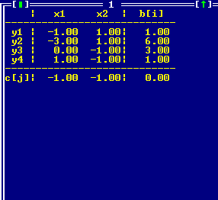

*Рис.1*

1. На РС-ЭВМ запущена стандартная программа и введен номер заданного варианта. Начальные условия представлены на рисунке 1.

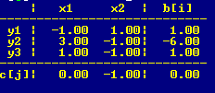

Рис.1

2. В таблице отсутствует строка, все элементы которой не положительны, следовательно, крайняя точка существует. Крайняя точка не найдена, т.к. все элементы столбца b положительны.

3. Оптимальная точка существует, т.к. нет столбца j, в котором cj <0 и ai,j >0 при любом i. Оптимальная точка не найдена, т.к. строка c содержит отрицательные элементы. Найдем эту точку:

а) Выбираем столбец, в котором c<0 (1)

b) Выбираем из этого столбца строку, чтобы соотношение элемента b к элементу a этой строки было максимальным (1). Получили таблицу:

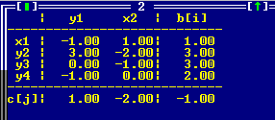

Оптимальная точка существует, т.к. нет столбца, в котором элемент с<0 но все элементы а>0. Оптимальная точка не найдена, т.к. в строке с есть отрицательный элемент. Найдем эту точку:

а) Выбираем столбец, где есть отрицательный элемент с (2)

b) Выбираем строку, для которой соотношение b/a максимально (2)

Получаем таблицу:

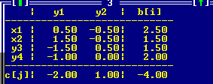

Оптимальная точка существует, т.к. нет столбца, в котором элемент с<0 и все a>0. Оптимальная точка не найдена, т.к. в строке с есть элементы <0. Найдем эту точку:

а) Выберем столбец, в котором с<0 (1)

b) Выберем строку, в которой соотношение b/a будет максимальным (3)

Получаем таблицу:

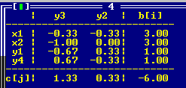

Оптимальная точка существует, т.к. нет столбца, в котором с<0 и все a>0. Оптимальная точка найдена, т.к. все элементы строки c положительны и столбец тоже положителен. Это точка (3,3

*Графическое решение задачи*

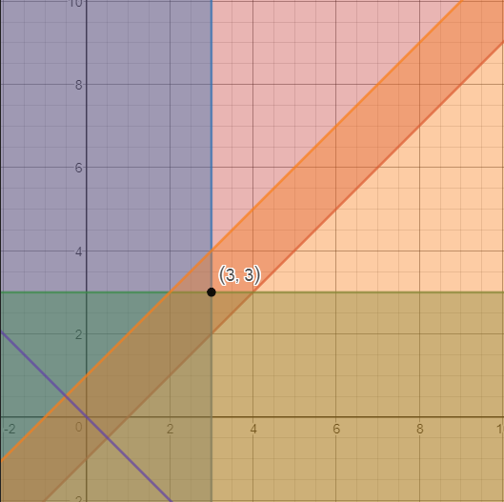

Рис. 15

В результате работы программы, была получена оптимальная точка (3,3). Из графика можно увидеть, что эта точка действительно оптимальна, т.к. допустимое множество, ограничено и линия уровня будет проходить последний раз на допустимом множестве через эту точку.

**Вывод**

В ходе данной лабораторной работы был рассмотрен симплексный метод решения задачи линейного программирования. Результаты выполнения программы совпали с графическим решением задачи.

В данной лабораторной работе был рассмотрен случай, когда целевая функция ограничена на допустимом множестве, что свидетельствует о существовании оптимальной точки. Данный результат был получен как программно, так и графически.